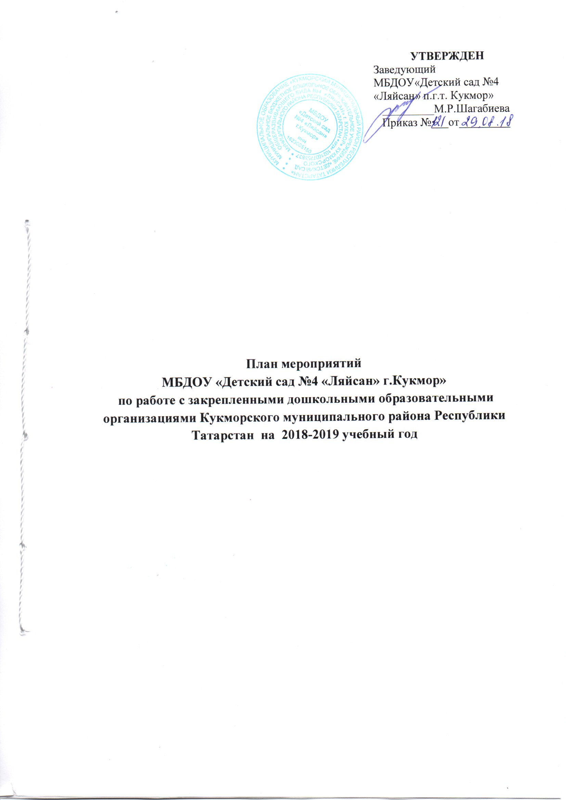

№ п/п | Мероприятия | Срок исполнения | Ответственные
- Информационно-аналитическая деятельность
1 | Изучение и исполнение нормативно-правовых актов в области методического сопровождения ДОО | В течение года | Нигматуллина З.М. старший воспитатель МБДОУ «Детский сад №4 «Ляйсан» пгт Кукмор», заведующие прикрепленных ДОО
2 | Корректировка базы данных о руководящих и педагогических работниках закрепленных ДОО | Сентябрь,2018 | Нигматуллина З.М. старший воспитатель МБДОУ «Детский сад №4 «Ляйсан» пгт Кукмор», заведующие прикрепленных ДОО
3 | Мониторинг профессиональных и информационных потребностей педагогических работников закрепленных ДОО | Сентябрь-октябрь, 2019 | Нигматуллина З.М. старший воспитатель МБДОУ«Детский сад №4 «Ляйсан» пгт Кукмор»
4 | Мониторинг удовлетворённости родителей услугами предоставляемыми ДОО | Май, 2019 | Нигматуллина З.М. старший воспитатель МБДОУ «Детский сад №4 «Ляйсан» пгт Кукмор», заведующие прикрепленных ДОО
II Организационно-методические мероприятия
1 | Составление плана работы по взаимодействию с закрепленными ДОО на 2018-2019 учебный год | Сентябрь, 2018 | Нигматуллина З.М. старший воспитатель МБДОУ «Детский сад №4 «Ляйсан» пгт Кукмор»
2 | Изучение запросов, методическое сопровождение и оказание практической помощи педагогам в период подготовки к семинарам, кустовым методобъединениям, к конкурсам | В течение учебного года | Нигматуллина З.М. старший воспитатель МБДОУ «Детский сад №4 «Ляйсан» пгт Кукмор», заведующие прикрепленных ДОО
3 | Организация работы районных методических семинаров на базе МБДОУ «Детский сад №4 «Ляйсан» пгт Кукмор» и приглашение педагогов закрепленных ДОО | В течение учебного года | Шагабиева М.Р., заведующий Нигматуллина З.М. старший воспитатель МБДОУ «Детский сад №4 «Ляйсан» пгт Кукмор», заведующие прикрепленных ДОО
4 | Организация мастер-классов, консультаций, семинаров-практикумов на базе МБДОУ «Детский сад №4 «Ляйсан» пгт Кукмор» и приглашение педагогов закрепленных ДОО | В течение учебного года | Шагабиева М.Р., заведующий Нигматуллина З.М. старший воспитатель МБДОУ «Детский сад №4 «Ляйсан» пгт Кукмор», заведующие прикрепленных ДОО
5 | Организация на базе МБДОУ «Детский сад №4 «Ляйсан» пгт Кукмор» семинара-презентации для воспитателей ДОО района | апрель,2019 | Шагабиева М.Р., заведующий, Нигматуллина З.М. старший воспитатель МБДОУ «Детский сад №4 «Ляйсан» пгт Кукмор», воспитатели ДОУ
6 | Участие в работе кустового методобъединения закрепленных ДОО | По плану работы кустового методобъединения | Руководитель кустового методобъединения, педагоги закрепленных ДОО
7 | Организация взаимопосещений педагогами открытых просмотров педагогического процесса | Октябрь, январь, март | Шагабиева М.Р., заведующий, Нигматуллина З.М. старший воспитатель МБДОУ «Детский сад №4 «Ляйсан» пгт Кукмор», воспитатели, воспитатели закрепленных ДОО
8 | Приглашение на проводимые мероприятия педагогов закрепленных ДОО |  | Шагабиева М.Р., заведующая, Нигматуллина З.М. старший воспитатель МБДОУ «Детский сад №4 «Ляйсан» пгт Кукмор», воспитатели,
III Организация и проведение конкурсов
1 | Проведение и участие в муниципальном конкурсе «Интеллектуальная спартакиада «Дошкольник» | В течении года | Шагабиева М.Р., заведующий, Нигматуллина З.М. старший воспитатель МБДОУ «Детский сад №4 «Ляйсан» пгт Кукмор», воспитатели, воспитатели закрепленных ДОО
2 | Организация и проведение конкурса чтецов посвященного Дню родного языка и Дню рождения Мусы Джалиля | Февраль, 2019 | Шагабиева М.Р., заведующий, Нигматуллина З.М. старший воспитатель МБДОУ «Детский сад №4 «Ляйсан» пгт Кукмор», воспитатели, воспитатели закрепленных ДОО
3 | Организация и проведение конкурса «Лучший конспект по обучению русскому языку с использованием ИКТ» среди педагогов закрепленных ДОО и воспитателя по обучению русскому языку | Март,2019 | Нигматуллина З.М. старший воспитатель МБДОУ «Детский сад №4 «Ляйсан» пгт Кукмор», воспитатель по обучению русскому языку, воспитатели закрепленных ДОО
4 | Проведение конкурса рисунков по сказкам Габдуллы Тукая | Апрель,2019 | Шагабиева М.Р., заведующий, Нигматуллина З.М. старший воспитатель МБДОУ «Детский сад №4 «Ляйсан» пгт Кукмор», воспитатель по обучению русскому языку, воспитатели закрепленных ДОО

